Resolución del Pleno del Instituto de Transparencia, Acceso a la Información Pública y Protección de Datos Personales del Estado de México y Municipios, con domicilio en Metepec, Estado de México, de fecha trece de octubre del dos mil veintiuno.
Visto el expediente relativo al recurso de revisión 04049/INFOEM/IP/RR/2021, interpuesto por XXXXX XXXXX XXXX XXXX, en lo sucesivo el recurrente en contra de la respuesta a su solicitud de información con número de folio 00576/NAUCALPA/IP/2021, por parte del Ayuntamiento de Naucalpan de Juárez, en lo sucesivo el Sujeto Obligado; se procede a dictar la presente resolución, con base en los siguientes:
- A N T E C E D E N T E S:
1. Solicitud de acceso a la información. Con fecha cuatro de agosto del dos mil veintiuno, la parte recurrente formuló solicitud de acceso a información pública al Sujeto Obligado a través del Sistema de Acceso a la Información Mexiquense, en adelante SAIMEX, requiriéndole lo siguiente:
“Solicito se me indique en numerario, la cantidad de dinero que el municipio de naucalpan adeuda. Aclaro la general no necesito que me indiquen rubros sino pasivo general (deuda)” (Sic)
Modalidad elegida para la entrega de la información: a través del SAIMEX.
2. Respuesta. Con fecha once de agosto del dos mil veintiuno el Sujeto Obligado envió su respuesta a la solicitud de acceso a la información a través del SAIMEX, la cual versa como sigue:
“En respuesta a la solicitud recibida, nos permitimos hacer de su conocimiento que con fundamento en el artículo 53, Fracciones: II, V y VI de la Ley de Transparencia y Acceso a la Información Pública del Estado de México y Municipios, le contestamos que:
Por lo que atañe a la Tesorería Municipal, área encargada de atender su solicitud, la cual emite la siguiente respuesta: “…En atención al folio de solicitud ingresa mediante Sistema de Información Mexiquense (SAIMEX) número 00576/NAUCALPAN/IP/2021, y dando cumplimiento a lo establecido por el artículo 9 y 53, Fracciones: II, V y VI de la Ley de Trasparencia y Acceso a la Información Pública del Estado de México y Municipios y atendiendo al principio de Máxima Publicidad. Me permito hacer de su conocimiento que con respecto a la información solicitada y para los efectos procedentes y con la finalidad de dar atención a la solicitud recibida, se expresa que la información solicitada puede consultarse a través de la página web del Municipio de Naucalpan http://naucalpan.gob.mx, en el portal de Transparencia, apartado CONAC, específico en el formato “Estado Analítico de la Deuda Pública y otros Pasivos”. Cabe mencionar que la información se encuentra publicada trimestralmente y en lo que refiere al segundo trimestre del ejercicio 2021, se encuentra en proceso para la entrega al órgano Fiscalizador, así como la publicación de la misma. Lo anterior con apego a la Ley de Transparencia y Acceso a la Información Pública del Estado de México y Municipios, en el Articulo, 12...” (sic). Finalmente, se le comunica que en caso de inconformidad a la respuesta dada a su solicitud, con fundamento en lo dispuesto por los artículos 176, 177 y 178 de la LTAIPEMYM, se le informa que, podrá interponer Recurso de Revisión, para lo cual dispone de un plazo de quince días hábiles contados a partir de la fecha de la presente notificación a su solicitud de acceso a información.
ATENTAMENTE
C. LEONARDO SALCEDO MALVAEZ” (Sic)

Adjuntando su respuesta los archivos electrónicos “Folio 005762021.pdf” y “Estado-Analitico-de-la-deuda-y-otros-pasivos (1).pdf”; los cuales serán analizados en el aparto de estudio correspondiente.

3. Interposición del recurso de revisión. Inconforme la solicitante con la respuesta del Sujeto Obligado interpuso los recursos de revisión a través del SAIMEX en fecha dieciséis de agosto del dos mil veintiuno, a través del cual expresó lo siguiente:

a) Acto impugnado.
“La respuesta dada a la petición de información pública del folio 00576/NAUCALPAN/IP/2021 y contenida en el oficio TM/SC/110/2021, TODA VEZ QUE EL ANEXO ADJUNTADO NO VIENE ACTUALIZADO AL SEGUNDO TRIMESTRE DE 2021.” (Sic)
b) Motivos de inconformidad.
“Con base en la solicitud de información 00576/NAUCALPAN//IP/2021, la respuesta contenida en el oficio TM/SC/110/2021 emitida por parte de Subdirección de Contabilidad de la Tesorería Municipal de Naucalpan de Juárez, se manifiesta que por tratarse de información pública, ésta se publica trimestralmente, pero sólo me fue remitido el estado analítico de pasivos al 31 de marzo de 2021; motivo por el cual solicito que el mismo me sea remitido con su respectiva actualización a Junio de 2021.” (Sic)
4. Turno. De conformidad con el artículo 185, fracción I de la Ley de Transparencia y Acceso a la Información Pública del Estado de México y Municipios, el recurso de revisión número 04049/INFOEM/IP/RR/2021 se turnó por el sistema electrónico del Instituto de Transparencia, Acceso a la Información Pública y Protección de Datos Personales del Estado de México y Municipios, al Comisionado Guadalupe Ramírez Peña, para su análisis, estudio, elaboración del proyecto y presentación ante el Pleno de este Instituto.

5. Admisión del recurso de revisión: En fecha seis de septiembre del dos mil veintiuno, la Comisionada ponente, admitió a trámite el recurso de revisión que ahora se resuelve, dando un plazo máximo de siete días hábiles para que las partes manifestaran lo que a su derecho resultara conveniente, ofrecieran pruebas, formularan alegatos y el Sujeto Obligado presentara su informe justificado.

6. Manifestaciones: De las constancias que integran el expediente en que se actúa se advierte que las partes fueron omisas en hacer valer manifestación alguna, expresar alegatos o presentar pruebas en el plazo establecido para tal efecto y rendir el informe justificado; por lo que se tiene por precluido su derecho en tal sentido.

7.- Cierre de instrucción. En fecha veintinueve de septiembre del dos mil veintiuno el Comisionado ponente determinó el cierre de instrucción en términos de la fracción VI del artículo 185 de la Ley de Transparencia y Acceso a la Información Pública del Estado de México y Municipios.

II C O N S I D E R A N D O:
Primero. Competencia. El Instituto de Transparencia, Acceso a la Información Pública y Protección de Datos Personales del Estado de México y Municipios, es competente para conocer y resolver los presentes recursos de revisión interpuestos por la parte recurrente, conforme a lo dispuesto en los artículos 6, apartado A de la Constitución Política de los Estados Unidos Mexicanos; 5, párrafos trigésimo, trigésimo primero y trigésimo segundo, fracciones IV y V de la Constitución Política del Estado Libre y Soberano de México; 1, 2, fracción II; 13, 29, 36, fracciones I y II; 176, 178, 179, 181 párrafo tercero y 185 de la Ley Transparencia y Acceso a la Información Pública del Estado de México y Municipios; 9, fracciones I y XXIV y 11 del Reglamento Interior del Instituto de Transparencia, Acceso a la Información Pública y Protección de Datos Personales del Estado de México y Municipios.
Segundo. Oportunidad y Procedibilidad del Recurso de Revisión. De conformidad con los requisitos de Oportunidad y Procedibilidad que deben reunir los recursos de revisión interpuestos, previstos en los artículos 178 y 180 de la Ley de Transparencia y Acceso a la Información Pública del Estado de México y Municipios; en la especie se advierte que el presente medio de impugnación fue interpuesto dentro del plazo de quince días previsto en el primer artículo de referencia; toda vez que el Sujeto Obligado emitió su respuesta a la solicitud planteada por la solicitante en fecha once de agosto del año dos mil veintiuno y el recurrente presentó su recurso de revisión el dieciséis de agosto del mismo año, esto es al cuarto día hábil siguiente de aquel en que tuvo conocimiento de la respuesta; evidenciándose que la interposición del recurso se encuentra dentro de los márgenes temporales previstos en el citado precepto legal.
Así también, por cuanto hace a la procedibilidad del recurso de revisión una vez realizado el análisis del formato de interposición del recurso, se acreditan plenamente de todos y cada uno de los elementos formales exigidos por el artículo 180 de la Ley de Transparencia y Acceso a la Información Pública del Estado de México y Municipios, en atención a que fue presentado mediante el formato visible en EL SAIMEX.

Ahora bien, resulta procedente la interposición del recurso revisión, según lo aducido por el recurrente en su acto impugnado como en sus motivos de inconformidad, de acuerdo al artículo 179 fracción V de la Ley de Transparencia y Acceso a la Información Pública del Estado de México y Municipios; que a la letra dice:

“Artículo 179. El recurso de revisión es un medio de protección que la Ley otorga a los particulares, para hacer valer su derecho de acceso a la información pública, y procederá en contra de las siguientes causas:
…
V. La entrega de información incompleta…” (Sic)

Tercero. Materia de Revisión: Con base en las constancias que obran en los expedientes que se actúan, este Instituto tiene la convicción de que la presente resolución tiene como objetivo central determinar si la respuesta proporcionada, por el Sujeto Obligado, es correcta y suficiente para tener por atendida la solicitud de acceso a la información.
Cuarto. Estudio de fondo del asunto. Del análisis de la solicitud de información motivo del recurso de revisión que ahora se resuelve, se advierte que el particular requirió al Ayuntamiento de Naucalpan de Juárez, lo siguiente:
- En numerario, la cantidad de dinero que el municipio de Naucalpan adeuda. Aclaro la general no necesito que me indiquen rubros sino pasivo general (deuda).
Por su parte el Sujeto Obligado emitió su respuesta a través de los siguientes archivos electrónicos:
“Folio 005762021.pdf”, el cual contiene la respuesta del Subdirector de Contabilidad, del Sujeto Obligado, informó que la información solicitada puede ser consultada a través de la página web del Municipio de Naucalpan “https://naucalpan.gob.mx”, en el portal de transparencia, apartado CONAC, en específico en el formato “Estado analítico de la deuda pública y otros pasivos”, manifestando que la información se encuentra actualizada trimestralmente y por lo que se refiere al segundo trimestre del ejercicio fiscal 2021, se encuentra en proceso para su entrega al Organismo Fiscalizador, así como la publicación de la misma.
“Estado-Analitico-de-la-deuda-y-otros-pasivos (1).pdf”, el cual contiene en pdf el estado analítico de la deuda y pasivos de Naucalpan de Juárez, del primero de enero al treinta y uno de marzo del 2021.
Inconforme el recurrente con la respuesta, interpuso el Recurso de Revisión que se resuelve, en lo medular porque la información proporcionada es incompleta; ya que el anexo no viene actualizado al segundo trimestre del 2021.
Una vez notificado el recurso de revisión al Sujeto Obligado, fue omiso en rendir su informe justificado.
En tal contexto, del análisis de las constancias que integran el expediente en que se actúa, así como de la materia sobre la que versa la solicitud de acceso a la información pública, se advierte que los motivos de inconformidad acontecen infundados para modificar o revocar la respuesta del Sujeto Obligado, en razón de las consideraciones de derecho que a continuación se exponen:
En primer lugar, es conveniente analizar si la respuesta del Sujeto Obligado cumple con los requisitos y procedimientos del derecho de acceso a la información pública, en atención a que en la Ley de Transparencia y Acceso a la Información Pública del Estado de México y Municipios en su artículo 4, dice que toda la información generada, obtenida, adquirida, transformada, administrada o en posesión de los sujetos obligados es pública y accesible de manera permanente a cualquier persona, privilegiando el principio de máxima publicidad, como así lo establece dicha determinación, que a continuación se trascribe para un mejor entendimiento:
“Artículo 4. El derecho humano de acceso a la información pública es la prerrogativa de las personas para buscar, difundir, investigar, recabar, recibir y solicitar información pública, sin necesidad de acreditar personalidad ni interés jurídico.
Toda la información generada, obtenida, adquirida, transformada, administrada o en posesión de los sujetos obligados es pública y accesible de manera permanente a cualquier persona, en los términos y condiciones que se establezcan en los tratados internacionales de los que el Estado mexicano sea parte, en la Ley General, la presente Ley y demás disposiciones de la materia, privilegiando el principio de máxima publicidad de la información. Solo podrá ser clasificada excepcionalmente Ley de Transparencia y Acceso a la Información Pública del Estado de México y Municipios 29 como reservada temporalmente por razones de interés público, en los términos de las causas legítimas y estrictamente necesarias previstas por esta Ley.
Los sujetos obligados deben poner en práctica, políticas y programas de acceso a la información que se apeguen a criterios de publicidad, veracidad, oportunidad, precisión y suficiencia en beneficio de los solicitantes.”(Sic)

De lo anterior, se desprende que los Sujetos Obligados tiene la obligación o deber de atender las solicitudes de acceso a la información pública que se les hagan de su conocimiento y proporcionar la información pública que obren en su poder conforme el estado que se encuentra y no hacer un procesamiento de la misma, ni presentarla conforme al interés del solicitante; como así lo establece el artículo 12 de la Ley de Transparencia y Acceso a la Información Pública del Estado de México y Municipios, el cual a la letra dice:
“Artículo12.- Quienes generen, recopilen, administren, manejen, procesen, archiven o conserven información pública serán responsables de la misma en los términos de las disposiciones jurídicas aplicables.
Los sujetos obligados sólo proporcionarán la información pública que se les requiera y que obre en sus archivos y en el estado en que ésta se encuentre. La obligación de proporcionar información no comprende el procesamiento de la misma, ni el presentarla conforme al interés del solicitante; no estarán obligados a generarla, resumirla, efectuar cálculos o practicar investigaciones.” (Sic)

Es decir, todo Sujeto Obligado que genere, recopile, administre, procese, archive, posea o conserve información es responsables de la misma, teniendo a su vez la obligación de proporcionarla cuando se le requiera, sin necesidad de resumirla, efectuar procedimientos para obtenerla, calcular y practicar investigaciones; es decir, los Sujetos Obligados sólo se concretarán a proporcionar la información solicitada que tengan en su poder en el estado que se encuentran, sin necesidad de concretarse al interés o términos específicos del solicitante.

Sirve de apoyo a lo anterior, el criterio 03-17, expuesto por el Instituto Nacional de Transparencia, Acceso a la Información y Protección de Datos Personales, que dice:

“No existe obligación de elaborar documentos ad hoc para atender las solicitudes de acceso a la información. Los artículos 129 de la Ley General de Transparencia y Acceso a la Información Pública y 130, párrafo cuarto, de la Ley Federal de Transparencia y Acceso a la Información Pública, señalan que los sujetos obligados deberán otorgar acceso a los documentos que se encuentren en sus archivos o que estén obligados a documentar, de acuerdo con sus facultades, competencias o funciones, conforme a las características físicas de la información o del lugar donde se encuentre. Por lo anterior, los sujetos obligados deben garantizar el derecho de acceso a la información del particular, proporcionando la información con la que cuentan en el formato en que la misma obre en sus archivos; sin necesidad de elaborar documentos ad hoc para atender las solicitudes de información.
Resoluciones:
• RRA 0050/16. Instituto Nacional para la Evaluación de la Educación. 13 julio de 2016. Por unanimidad. Comisionado Ponente: Francisco Javier Acuña Llamas.
• RRA 0310/16. Instituto Nacional de Transparencia, Acceso a la Información y Protección de Datos Personales. 10 de agosto de 2016. Por unanimidad. Comisionada Ponente. Areli Cano Guadiana.
• RRA 1889/16. Secretaría de Hacienda y Crédito Público. 05 de octubre de 2016. Por unanimidad. Comisionada Ponente. Ximena Puente de la Mora.”

En esa tesitura, el artículo 24 en su último párrafo de la Ley de la Materia, dispone que los Sujetos Obligados sólo proporcionarán la información pública que generen, administren o posean en el ejercicio de sus atribuciones; por consiguiente, la información pública se encuentra a disposición de cualquier persona, lo que implica que es deber de los Sujetos Obligados, garantizar el Derecho de Acceso a la Información Pública, lo que no sucedió en el presente caso.

Siempre y cuando no se trate de información reservada o clasificada, que difundirla pondría en riesgo la seguridad jurídica y física del titular de la información, debiendo tener audacia los Sujetos Obligados para cuidar esta información a través del acuerdo clasificatorio del comité de transparencia y la versión pública que emita el servidor público habilitado de cada Sujeto Obligado; como así se establece en la Ley de Transparencia y Acceso a la Información Pública del Estado de México y Municipios.

En conclusión, el derecho de acceso a la información pública, consiste en que la información solicitada conste en un documento en cualquiera de sus formas, a saber: expedientes, reportes, estudios, actas, resoluciones, oficios, correspondencia, acuerdos, directivas, directrices, circulares, contratos, convenios, instructivos, notas, memorandos, estadísticas o bien, cualquier otro registro que documente el ejercicio de las facultades, funciones y competencias de los Sujetos Obligados; los que, podrán estar en cualquier medio, sea escrito, impreso, sonoro, visual, electrónico, informático u holográfico de conformidad con el artículo 3, fracción XI de la Ley de la materia, el cual señala lo siguiente:

“Artículo 3. Para los efectos de la presente Ley se entenderá por:
…
XI. Documento: Los expedientes, reportes, estudios, actas, resoluciones, oficios, correspondencia, acuerdos, directivas, directrices, circulares, contratos, convenios, instructivos, notas, memorandos, estadísticas o bien, cualquier otro registro que documente el ejercicio de las facultades, funciones y competencias de los sujetos obligados, sus servidores públicos e integrantes, sin importar su fuente o fecha de elaboración. Los documentos podrán estar en cualquier medio, sea escrito, impreso, sonoro, visual, electrónico, informático u holográfico…” (Sic)

Siendo aplicable, el Criterio de interpretación en el orden administrativo número 0002-11, emitido por Acuerdo del Pleno del Instituto de Transparencia y Acceso a la Información Pública del Estado de México y Municipios; publicado en el Periódico Oficial del Gobierno del Estado Libre y Soberano de México “Gaceta del Gobierno”, el diecinueve de octubre de dos mil once, cuyo rubro y texto refieren lo siguiente:

“CRITERIO 0002-11
INFORMACIÓN PÚBLICA, CONCEPTO DE, EN MATERIA DE TRANSPARENCIA. INTERPRETACIÓN SISTEMÁTICA DE LOS ARTÍCULOS 2°, FRACCIÓN V, XV, Y XVI, 3°, 4°, 11 Y 41. De conformidad con los artículos antes referidos, el derecho de acceso a la información pública, se define en cuanto a su alcance y resultado material, el acceso a los archivos, registros y documentos públicos, administrados, generados o en posesión de los órganos u organismos públicos, en virtud del ejercicio de sus funciones de derecho público, sin importar su fuente, soporte o fecha de elaboración.
En consecuencia el acceso a la información se refiere a que se cumplan cualquiera de los siguientes tres supuestos:
1) Que se trate de información registrada en cualquier soporte documental, que en ejercicio de las atribuciones conferidas, sea generada por los Sujetos Obligados;
2) Que se trate de información registrada en cualquier soporte documental, que en ejercicio de las atribuciones conferidas, sea administrada por los Sujetos Obligados, y
3) Que se trate de información registrada en cualquier soporte documental, que en ejercicio de las atribuciones conferidas, se encuentre en posesión de los Sujetos Obligados.”

En virtud de lo anterior, se determina que la información emitida por el Sujeto Obligado en su respuesta, cumple con lo establecido por los artículos 4, 12, 24 último párrafo y 161 de la Ley de Transparencia y Acceso a la Información Pública del Estado de México y Municipios, conforme a lo siguiente:

En segundo lugar, debe decirse que el Sujeto Obligado en su respuesta, proporciono una liga electrónica del portal oficial del Ayuntamiento de Naucalpan de Juárez, en dice que se encuentra la información solicitada por el particular, proporcionando los pasos para encontrar de manera específica la información requerida.

En ese sentido, se procedió a verificar dicha liga electrónica, siguiendo los pasos proporcionados por el Sujeto Obligado, se encontró la siguiente información:

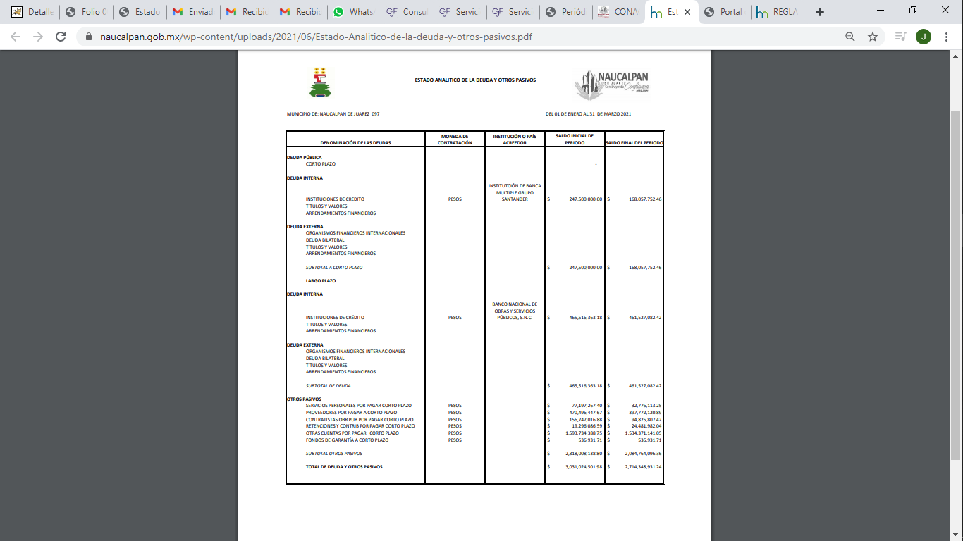

El cual corresponde al formato que adjunto el Sujeto Obligado en su respuesta, correspondiente al Estado Analítico de la Deuda Pública y otros pasivos, del primer trimestre del año dos mil veintiuno.

Ahora bien, en la multirreferida liga, también se encontró la siguiente información, relacionada con el tema que nos ocupa, como se advierte en la siguiente imagen:

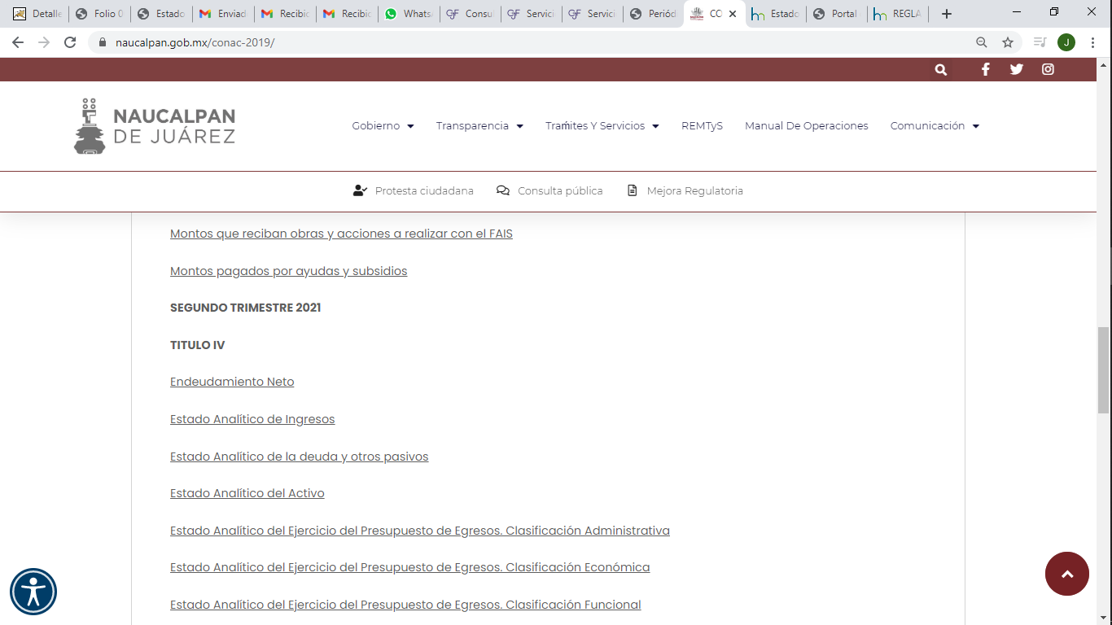

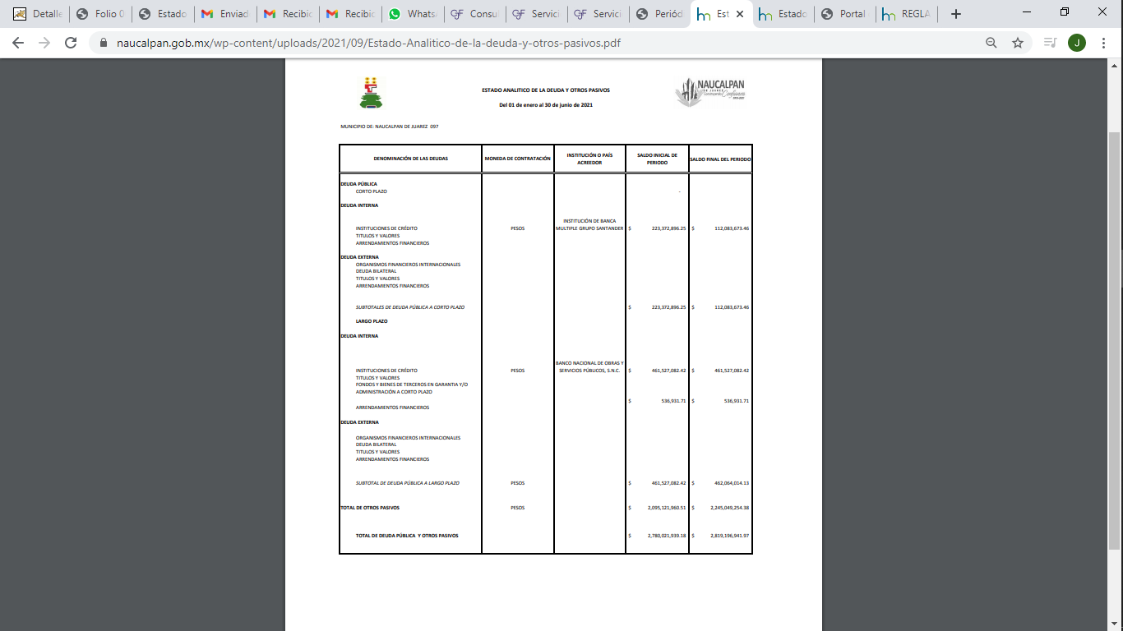
El cual corresponde, al Estado analítico Estado Analítico de la Deuda Pública y otros pasivos, del segundo trimestre del año dos mil veintiuno; es decir, vigente al mes de junio del 2021.

Por consiguiente, dicha liga electrónica cumple con lo señalado por el artículo 161 de la Ley de Transparencia y Acceso a la Información Pública del Estado de México y Municipios, el cual a la letra dice

“Artículo 161. Cuando la información requerida por el solicitante ya esté disponible al público en medios impresos, tales como libros, compendios, trípticos, registros públicos, en formatos electrónicos disponibles en Internet o en cualquier otro medio, se le hará saber por el medio requerido por el solicitante la fuente, el lugar y la forma en que puede consultar, reproducir o adquirir dicha información en un plazo no mayor a cinco días hábiles. La fuente deberá ser precisa y concreta y no debe implicar que el solicitante realice una búsqueda en toda la información que se encuentre” (Sic)

Ya que el Sujeto Obligado, le indico al particular el procedimiento a seguir para encontrar la información solicitada, sin que implique que el solicitante realice una búsqueda en dichas plataformas; máxime, que dicha respuesta la otorgó al quinto día hábil siguiente de la interposición de la solicitud.

Precisado lo anterior, debe decirse, que si bien es cierto que el particular en su solicitud de acceso a la información no señalo la temporalidad de la información que requiere, se entiende en términos de lo señalado en los artículos 13 y 181, párrafo cuarto de la Ley de Transparencia y Acceso a la Información Pública de la entidad, suplencia a favor del particular; es la vigente a la solicitud de acceso a la información, es decir al cuatro de agosto del año en curso.

Luego entonces, a la fecha de solicitud el Sujeto Obligado ya debió haber generado la información solicitada al segundo trimestre del año en curso, es decir, al mes junio del 2021, lo que se concatena con el acto impugnado y motivos de inconformidad del recurrente; de ahí que, con la liga proporcionada por el Sujeto Obligado en su respuesta se determina tener por satisfecho el derecho de acceso a la información del recurrente.

Finalmente, de la respuesta podemos advertir que el Sujeto Obligado ciertamente sólo entrego el estado analítico de la deuda pública y otros pasivos al primer trimestre del 2021, señalando que la información del segundo trimestre se encontraba en proceso para entrega al Órgano de Fiscalización, omitiendo la entrega este último; pero, de lo señalado en el presente considerando, en la liga proporcionada por el Sujeto Obligado, siguiendo los pasos proporcionados por este se desprende el estado analítico de la deuda pública y otros pasivos al segundo trimestre del 2021, de ahí que, nada practico nos conduciría ordenar la entrega de la información faltante si la misma se desprende de la respuesta del Sujeto Obligado.

En consecuencia, en conjunto al haber un pronunciamiento por parte del Sujeto Obligado, este Órgano Garante estima conveniente señalar que no está facultado para manifestarse sobre la veracidad de la información proporcionada, ya que no existe precepto legal alguno en la Ley de la Materia que permita, vía recurso de revisión, se pronuncie al respecto. Por analogía, sirve de apoyo a lo anterior el Criterio 31-10 emitido por el entonces Instituto Federal de Accesos a la Información y Protección de Datos, que a la letra establece lo siguiente:

“El Instituto Federal de Acceso a la Información y Protección de Datos no cuenta con facultades para pronunciarse respecto de la veracidad de los documentos proporcionados por los sujetos obligados. El Instituto Federal de Acceso a la Información y Protección de Datos es un órgano de la Administración Pública Federal con autonomía operativa, presupuestaria y de decisión, encargado de promover y difundir el ejercicio del derecho de acceso a la información; resolver sobre la negativa de las solicitudes de acceso a la información; y proteger los datos personales en poder de las dependencias y entidades. Sin embargo, no está facultado para pronunciarse sobre la veracidad de la información proporcionada por las autoridades en respuesta a las solicitudes de información que les presentan los particulares, en virtud de que en los artículos 49 y 50 de la Ley Federal de Transparencia y Acceso a la Información Pública Gubernamental no se prevé una causal que permita al Instituto Federal de Acceso a la Información y Protección de Datos conocer, vía recurso revisión, al respecto.”(Sic)

De lo anterior, este Órgano Resolutor en aras de tutelar el derecho de acceso a la información de los particulares, tiene la obligación de apegarse en todo momento a lo que dispone la Ley de Transparencia y Acceso a la Información Pública del Estado de México y Municipios garantizando los principios de imparcialidad y legalidad en el procedimiento de impugnación y resolución del recurso planteado.
En mérito de lo expuesto, esta Autoridad estima que las razones o motivos de inconformidad hechos valer por el recurrente devienen infundados; por lo que, lo procedente es CONFIRMAR la respuesta del Sujeto Obligado.
Por lo anteriormente expuesto y con fundamento en lo prescrito en los artículos 5 párrafos vigésimo noveno, treinta y treinta y uno de la Constitución Política del Estado Libre y Soberano de México; 2, fracción II; 29, 36 fracciones I y II; 176, 178, 181, 185 y 186 fracción III de la Ley de Transparencia y Acceso a la Información Pública del Estado de México y Municipios, este Pleno:

- R E S U E L V E:
Primero. Resulta infundado el motivo de inconformidad aducido por el recurrente en el recurso de revisión 04049/INFOEM/IP/RR/2021; por lo que, en términos de los argumentos señalados en el Considerando Cuarto se CONFIRMA la respuesta emitida por el Sujeto Obligado.

Segundo. Remítase al Responsable de la Unidad de Transparencia del Sujeto Obligado, la presente resolución para su conocimiento.

Tercero. Hágase del conocimiento de la parte recurrente, la presente resolución, así como, que de conformidad con lo establecido en el artículo 196 de la Ley de Transparencia y Acceso a la Información Pública del Estado de México y Municipios, podrá impugnarla vía Juicio de Amparo en los términos de las leyes aplicables.
ASÍ LO RESUELVE, POR UNANIMIDAD DE VOTOS, EL PLENO DEL INSTITUTO DE TRANSPARENCIA, ACCESO A LA INFORMACIÓN PÚBLICA Y PROTECCIÓN DE DATOS PERSONALES DEL ESTADO DE MÉXICO Y MUNICIPIOS, CONFORMADO POR LOS COMISIONADOS JOSÉ MARTÍNEZ VILCHIS, MARÍA DEL ROSARIO MEJÍA AYALA, SHARON CRISTINA MORALES MARTÍNEZ, LUIS GUSTAVO PARRA NORIEGA Y GUADALUPE RAMÍREZ PEÑA; EN LA TRIGÉSIMA SEXTA SESIÓN ORDINARIA CELEBRADA EL TRECE DE OCTUBRE DE DOS MIL VEINTIUNO, ANTE EL SECRETARIO TÉCNICO DEL PLENO ALEXIS TAPIA RAMÍREZ.

“Artículo 13. El Instituto, en el ámbito de sus atribuciones, deberá suplir cualquier deficiencia para garantizar el ejercicio del derecho de acceso a la información.”(Sic)
Artículo 181.parrafo cuarto: Durante el procedimiento deberá aplicarse la suplencia de la queja a favor del recurrente, sin cambiar los hechos expuestos, asegurándose de que las partes puedan presentar, de manera oral o escrita, los argumentos que funden y motiven sus pretensiones

